Муниципальное казенное общеобразовательное учреждение
«Огузерская средняя общеобразовательная школа»

«Средь множества пытливых глаз,
Попробуй, заслужить признанье.
Ребёнок – главный среди нас,
Всегда он требует вниманья».

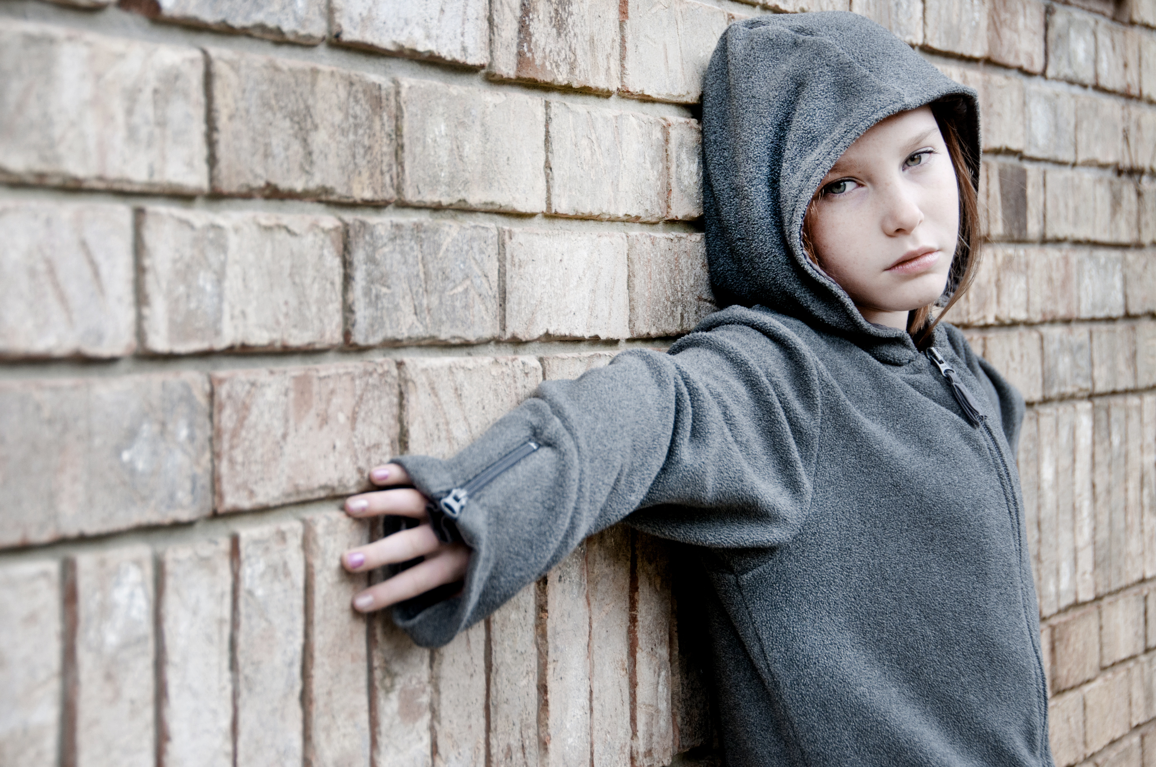

ГОДОВОЙ ОТЧЕТ

за 2018-2019 учебный год

Социального педагога
Маликовой Зубайрат Гаджибагамаевны

с.Огузер, 2019г.

1.Основные цели и задачи работы социального педагога в 2018-2019 учебном году:
Цель работы:
быть посредником между личностью обучающегося и школой, семьей, средой, специалистами социальных служб, ведомств и административных органов; создание благоприятных условий для развития и саморазвития ребенка; способствовать установлению гуманных, нравственно здоровых отношений в социальной среде; охрана прав ребенка.
Деятельность школы по профилактике правонарушений и социальной защите детей строится в соответствии с законом РФ «Об образовании», Уставом МКОУ "Огузерская СОШ".
Задачи:
- оказывать социально-психологическую и педагогическую помощь несовершеннолетним, имеющим отклонения в поведении или проблемы в обучении;
- выявлять несовершеннолетних, находящихся в социально-опасном положении, а также не посещающих или систематически пропускающих по неуважительным причинам занятия;
- принимать меры по их воспитанию и получению учащимися основного общего образования;
- выявлять семьи, находящиеся в социально-опасном положении, и оказывать им помощь в обучении и воспитании детей;
- обеспечивать организацию спортивных секций, технических и иных кружков, клубов и привлекать к участию в них несовершеннолетних;
- осуществлять меры по реализации программ и методик, направленных на формирование законопослушного поведения несовершеннолетних.

В школе обучаются 112 человек. Из них:
- дети, находящиеся под опекой и попечительством - 0 человек;
- дети инвалиды – 2 человека;
- дети из многодетных семей – 76 человек;
- дети из неполных семей – 16 человек;
- дети из малообеспеченных семей – 9 человек;
- дети, состоящие на учете в КДН – 0 человек;
- дети, состоящие на учете в школе – 3 человека;
На основе этих данных составлен социальный паспорт школы.

Социальная работа в школе осуществлялась по следующим направлениям:
- Профилактическое направление.
- Индивидуально-воспитательная работа.
- Правовой всеобуч.
- Работа с родителями.
- Профориентационное направление.

Для достижения положительных результатов деятельности в работе используется:
•Закон «Об образовании»
•Конвенция о правах ребенка
•Нормативные акты школы
•Федеральными законами «Об основах системы профилактики безнадзорности правонарушений среди несовершеннолетних», «Об основных гарантиях
прав ребенка в РФ».

2 Организационные вопросы

В начале учебного года был составлен и утвержден план работы социального педагога который включал в себя работу с обучающимися, состоящими на различных видах учета, родителями обучающихся, работу по пропаганде правовых знаний среди родителей и обучающихся, профилактике вредных привычек, работу с классными руководителями, взаимодействие с различными организациями по профилактике правонарушений. Составлена картотека «Социальный паспорт класса, школы», проведена корректировка банка данных и составление списка детей по социальному
статусу (статистические данные приведены выше).

3 Обеспечение социальных прав и гарантий обучающихся.
Работа по взаимодействию со сторонними организациями

Основная работа была направлена на выявление интересов и потребностей обучающихся, трудностей и проблем, отклонений в поведении. Особое внимание уделялось учащимся, находящимся в трудной жизненной ситуации. Социально-педагогическая защита прав ребенка выражалась в следующих формах работы: выявление и поддержка обучающихся, нуждающихся в социальной защите (дети, находящиеся под опекой, дети из многодетных и малообеспеченных семей).
По линии социальной защиты родителям детей из многодетных семей были выделены материальные средства для подготовки детей к школе. 5 обучающихся получили адресную социальную помощь.
В августе 2018 года проведена акция «Собери ребенка в школу», также в мае проведена республиканская акция «Забота». В начале учебного года на ВШУ состояли 3 обучающихся.
В школе ведет работу служба примирения (медиации) . В течение года было
рассмотрено обращение родителей с просьбой разрешить конфликтную ситуацию
«Родитель – ребенок », «Ученик – ученик». В решении данных вопросов были
задействованы инспектор ПДН Магомедов М.Р, социальный педагог, школьный психолог. Конфликтные ситуациирешены положительно.
По запросам КДН и ЗП , Управления образования, социальной защиты населения в течение учебного года проводилась статистическая отчетность по неблагополучным семьям, по опекаемым детям, по обучающимся, состоящих на различных видах учета. В течение учебного года в КДН и ЗП было направлено 4 ходатайства о привлечении родителей к ответственности за воспитание и обучение детей. В школе ведется координированная работа специалистов социальных служб представителей административных органов для оказания помощи обучающимся, родителям. Кроме социальной защиты населения, органов опеки и попечительства большую помощь оказывают административные органы управления. Инспектор
по делам несовершеннолетних согласовывает план работы с социальной службой школы. В течение года проводились: совместные выезды и посещения неблагополучных семей, обучающихся, состоящих на различных видах учета, совместные профилактические беседы на тему: « От шалости к правонарушениям» -1- 4 класс, « «Детство без жестокости и насилия» - 6-9 класс, «Насилие и закон» - 7-11 класс, «Проступок,
правонарушение, преступление» - 8-11 класс, «Знай и соблюдай закон» -
5-11 класс.
Индивидуальные беседы
Участие в заседаниях СП
Родительские собрания
С целью профилактики вредных привычек было проведено социально – психологическое тестирование, в котором принимали участие обучающиеся 7- 11 классов.

4 Работа с обучающимися
Проведена сверка проживающих в с.Огузер детей от 0 до 18 лет
( подворный обход).
В течение 2018-2019 учебного года проводился ежедневный контроль посещаемости учеников с отметкой в журнале учета, выяснялись причины их отсутствия или опозданий, поддерживалась тесная связь с родителями и классными руководителями. В случае длительного отсутствия ученика социальный педагог и классный руководитель посещали обучающихся по месту их жительства.
Индивидуальные беседы – 11
Разбор конфликтных ситуаций – 4
Заседание Совета профилактики – 4
Организация питания-55 чел.
Вовлечение обучающихся, состоящих на различных видах учета во внеурочную деятельность (кружки, секции, работу музея и т.д.)

В рамках профилактики правонарушений были проведены следующие мероприятия:
«Подросток и его права» - беседы в 5-11 классах
«Юный правовед» - беседы в 5-11 классах
«Неделя правовых знаний» - общешкольное мероприятие
«О привлечении административной ответственности»-общешкольное мероприятие
«Чем я занимаюсь в свободное время» - кл. часы 7-11 классы
«Неделя толерантности» - общешкольное мероприятие
Общешкольное родительское собрание с участием участкового с.Огузер и инспектора ПДН.
Проведены классные часы по темам: «Закон и порядок», «Конституция – основной закон», «Гражданин и гражданство», «Учимся не совершать ошибки», «Мои права и как их использовать», «Не сломай свою судьбу», «Основные законы бесконфликтного существования» и т.д.
Социальным педагогом неоднократно проводились беседы на правовые темы.

5 Работа с родителями

Данная работа осуществлялась посредством индивидуальных консультаций, бесед для родителей, сообщениями на родительских собраниях. Эта работа проводилась с целью педагогического просвещения родителей, осуществления взаимодействия семьи и школы.
Родители с детьми, имеющие проблемы с учебой и посещаемостью, приглашались
на Совет профилактики. Вопросы, рассматриваемые на заседаниях совета
профилактики: низкая успеваемость, пропуски занятий без уважительной причины,
нарушение школьной дисциплины, постановка и снятие с внутришкольного контроля детей «группы риска».
Анализируя проделанную работу можно сделать следующие выводы:
1. Запланированные мероприятия на учебный 2018-2019 год выполнены.
2. Не всегда родители интересуются обучением и занятостью своих детей. Чрезмерно заняты (на работе или своей жизнью); Уклоняются от исполнения своих родительских обязанностей.

Определены цель, задачи на 2019-2020 учебный год:
Цель: Создавать условия для полноценного личностного развития, позитивной социализации, профессионального становления и жизненного самоопределения, обучающихся в школе, семье и социальном окружении.
Задачи:
1. Предупреждение семейного неблагополучия, социального сиротства, насилия в отношении детей и профилактика асоциального поведения, безнадзорности, правонарушений обучающихся, пропаганда ЗОЖ.
2. Организация своевременной, комплексной, личностно-ориентированной, социально-педагогической, психологической и правовой помощи обучающимся и родителям, а так же детям «группы риска», которые имеют проблемы в общении, обучении, развитии, социализации или находится в социально-опасном положении.
3. Повышение педагогической и правовой культуры всех участников образовательного процесса и родителей.
4. Осуществление делового партнерства по работе с семьями «социального риска» и детьми «группы риска» с комиссией по делам несовершеннолетних и защите их прав, отделом опеки и попечительства.

Социальный педагог: Маликова З.Г.

Директор школы: Куртусунова Ю.К.

